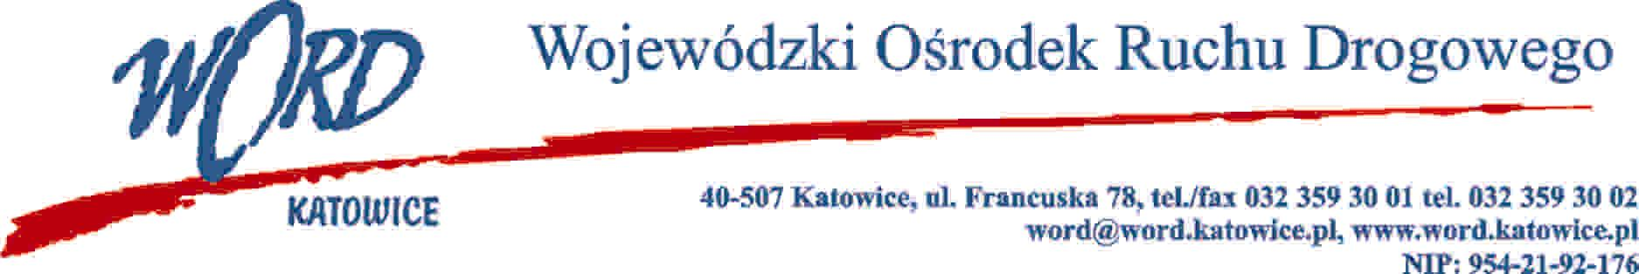
Katowice, dnia 28.09.2022 r.
AT-ZP.262.8.38.2022.ŁŻ
Informacja z otwarcia ofert
W związku z otwarciem ofert dot. postępowania o udzielenie zamówienia publicznego pn.: Przebudowa budynku usługowo – administracyjnego na potrzeby nowej siedziby Krajowego Centrum BRD oraz przebudowa wewnętrznej infrastruktury technicznej (instalacje C.O. i WOD-KAN, wentylacja mechaniczna, instalacja gazowa, instalacja elektryczna i teletechniczna), przebudowa ciągu pieszo – jezdnego, przebudowa i wykonanie nowych miejsc postojowych, budowa miasteczka rowerowego, przebudowa wewnętrznej instalacji kanalizacji deszczowej oraz wewnętrznej instalacji oświetlenia zewnętrznego, które miało miejsce 28.09.2022 r. o godz. 10:30, w oparciu o art. 222 ust. 5 ustawy z 11 września 2019 r. Prawo zamówień publicznych (Dz. U. z 2021 r., 1129 ze zm.), Zamawiający przekazuje następujące informacje:

W przedmiotowym postępowaniu ofertę złożyli Wykonawcy:
Lp | Nazwa i adres firmy | Część 1 |  | Część 2
 |  | Cena brutto (zł) | Okres rękojmi (miesiące) | Cena brutto (zł) | Okres rękojmi (miesiące)
1 | KARBON 2 SP. Z O.O. Modelarska 11a 40-142 Katowice, śląskie NIP: 6481006627 | 10 455 000,00 | 60 | 1 722 000,00 | 60
2 | F.H.U. NOWAK JAN ul. Cieszyńska, 116 43-243 Wisła Wielka, śląskie NIP: 6381482558 |  |  | 1 653 246,11 | 60
3 | ARSEM Marcin Piaszczak 40-466 Katowice, ul. Przyjazna 13/2 NIP: 9542462428 |  |  | 1 961 270,76 | 60
4 | Konsorcjum Firm: LIDER - BEN-BUD Sp. z o.o. 44-240 Żory, ul. Gajowa 68 NIP: 6571727309, PARTNER - BEN-BUD Janusz Benisz 44-240 Żory, ul. Gajowa 68 NIP: 6511400815 | 8 390 167,89 | 60 | 1 823 884,66 | 60
5 | Przedsiębiorstwo Inżynieryjno- Budowlane BUDECON S.A. ul. Braci Mieroszewskich 126B 41-219 Sosnowiec, śląskie NIP: 6441010663 | 10 834 077,38 | 60
6 | Intravi Sp. z o.o. Sp. k. Komorowicka 140 43-300 Bielsko-Biała, śląskie NIP: 5532460495 | 11 652 704,28 | 60 | 3 820 749,46 | 60
7 | Firma Budowlana Sikora Maciej Sikora Os. Niwa 103 A 34-400 Nowy Targ, małopolskie NIP: 7351675661 | 9 634 774,97 | 60
8 | JANOWIEC GROUP Sp. z o.o. Spółka Komandytowa Edukacji 7 43-100 Tychy, śląskie NIP: 6462963977 | 11 273 219,26 | 60
W oryginale podpis:

Dyrektor Word – Janusz Freitag

